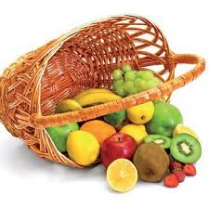

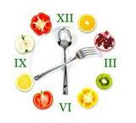
Ј Е Л О В Н И К

За период 22.03.- 26.03.2021.год.

Дат. | ДОРУЧАК | УЖИНА | РУЧАК
Понедељaк  22.03. | Намаз од сланине и крем сира, хлеб, јогурт | Плазма кекс,  сок од брескве | Чорба од поврћа, запечени макарони са сиром и јајима, цвекла салата, Поморанџа
Уторак  23.03. | Намаз од барених јаја, сусама и павлаке, хлеб, млеко | Пица, чај са лимуном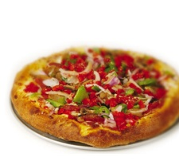 | Ризи бизи са свињским месом, купус салата, хлеб, Поморанџа
Среда  24.03. | Свињска печеница, путер, хлеб, какао | Пудинг | Ћуфте у парадајз сосу, пире кромпир, кисели краставац салата, хлеб, Поморанџа
Четвртак  25.03. | Мармелада, путер, хлеб, млеко | Интегралне погачице са сусамом, јогурт | Капама од спанаћа са свињским месом, кисело млеко, хлеб, Поморанџа
Петак  26.03. | Прженице, јогурт | Штрудла са орасима, чај са лимуном | Грашак са пилећим белим месом, купус салата, хлеб, Поморанџа

НАПОМЕНА: Установа задржава право на евентуалну измену јеловника у случају немогућности набавке појединих намирница.
ПРОСЕЧНА ЕНЕРГЕТСКА И НУТРИТИВНА ВРЕДНОСТ ЦЕЛОДНЕВНОГ ДЕЧИЈЕГ ОБРОКА
Енергетска вредност (КЈ) | Беланчевине  (гр) | Масти  (гр) | Угљени хидрати  (гр) | Минерали |  | Витамини
 |  |  |  | Калцијум (мг) | Гвожђе (мг) | А  (μг) | Б1 (мг) | Б2 (мг) | Ц (мг) | Нијацин (мг)
4600,26 | 38,39 | 41,65 | 141,57 | 614,08 | 8,14 | 1287,71 | 0,97 | 1,17 | 163,79 | 6,45

ПРЕДШКОЛСКА УСТАНОВА ЧУКАРИЦА ДИЈЕТЕТИЧАРИ НУТРИЦИОНИСТИ УСТАНОВЕ:
Бр. 542 датум 15.03.2021. год.
БЕОГРАД – Пожешка број 28 Мирјана Спасов, Марина Бошњак
Тел./факс: 3058-718;3058-717

